**Dédicaces**

À tous ceux qui ont éclairé mon chemin vers la connaissance.

À mes chers parents, pour leur soutien moral et matériel inestimable, qui m’a permis de devenir la personne que je suis aujourd’hui.

À mes enseignants, pour leurs précieuses remarques et conseils qui ont contribué à la réalisation de ce mémoire.

À vous, cher lecteur.

**Remerciements**

Avant d’entamer ce rapport, je souhaite exprimer mes profonds remerciements à toutes les personnes qui ont contribué, de près ou de loin, à la réalisation et à l’élaboration de ce modeste travail.

Je tiens à remercier infiniment l’ensemble du personnel de l’École Marocaine des Sciences de l’Ingénieur et, plus particulièrement, M. GHAZOUANI Mohammed, mon enseignant de Programmation PHP et Frameworks, M. BAKKASS Jalal, mon encadrant, M. BOURAHI Tarik, Responsable du site, M. ERRAJI Naoufal, Responsable de la filière, ainsi que Mme BADRITIJANE Fatimazohra, Chef de département, pour le soutien qu’ils m’ont apporté.

J’adresse également mes remerciements à mes surveillants : M. ATTAR Jalal, M. BENHMAMA Hicham, M. BOUTRABA Ayoub et M. JOBAIR Morad.

Je ne saurais achever ce travail sans exprimer toute ma gratitude envers l’ensemble de mes enseignants pour leur accompagnement et leurs précieux conseils.

**Table des matières**

**Introduction générale1**

Chapitre 1 : Présentation du cadre de projet2

1. Introduction3

**2. Présentation du cadre de projet3**

3. Etude de l’existant3

**3. 1. Description de l’existant3**

**3. 2. Critique de l’existant4**

**3. 3. Solution proposée4**

**4. Choix de modèle de développement4**

**5. Conclusion5**

Chapitre 2 : Spécifications des Besoins7

1. Introduction8

2. Spécification des besoins fonctionnels8

**2. 1. Besoin fonctionnel 1 : Gestion des employés8**

**2. 2. Besoin fonctionnel 2 : Gestion des contrats9**

**2. 3. Besoin fonctionnel 3 : Gestion des demandes de congés9**

**2. 4. Besoin fonctionnel 4 : Gestion des feuilles de temps 9**

**2. 5. Besoin fonctionnel 5 : Gestion des candidatures9**

**3. Spécification des besoins non fonctionnels9**

**4. Présentation des cas d’utilisation10**

**4. 1. Présentation des acteurs10**

**4. 2. Description des cas d’utilisation10**

**4. 3. Diagramme des cas d’utilisation global12**

Chapitre 3 : Conception du système 13

1. Introduction14

2. Modélisation dynamique14

**3. 1. Diagramme de séquences14**

**3. 2. Diagramme de collaboration15**

**3. 3. Diagrammes d’états17**

**3. 2. Diagramme d’état-transition19**

**3. 3. Diagrammes d’activité23**

**3. Modélisation statique24**

**3. 1. Diagramme de classes24**

**3. 2. Modèle relationnel24**

**3. 3. Dictionnaire de données 24**

**3. 4. Architecture de l’application25**

3.4.1. Architecture logicielle25

3.4.1. Architecture matérielle27

4. Conclusion28

Chapitre 4 : Réalisation du Système29

1. Introduction30

2. Environnement de développement30

**3. 1. Environnement matériel30**

**3. 2. Environnement logiciel30**

3. Principales interfaces graphiques31

**4. Conclusion37**

**Conclusion générale38**

**Bibliographie39**

**Liste des figures**

**Figure 1 : Diagramme de cas d’utilisation11**

**Figure 2 : Diagramme de séquences14**

**Figure 3 : Diagramme de collaboration15**

**Figure 4 : Diagramme d’états17**

**Figure 5 : Diagramme d’état-transition – Partie 118**

**Figure 6 : Diagramme d’état-transition – Partie 219**

**Figure 7 : Diagramme d’état-transition – Partie 319**

**Figure 8 : Diagramme d’activité21**

**Figure 9 : Diagramme de classes 22**

**Figure 10 : Diagramme de composant25**

**Figure 11 : Diagramme de déploiement27**

**Figure 12 : Home - Partie 130**

**Figure 13 : Home - Partie 230**

**Figure 14 : Home - Partie 331**

**Figure 15 : Exemple de table Employé31**

**Figure 16 : Exemple du formulaire de modification32**

**Figure 17 : Exemple de formulaire d’ajout32**

**Figure 18 : Historique des contrats33**

**Figure 19 : Extrait de la table Candidature33**

**Figure 20 : Dashboard – Partie 134**

**Figure 21 : Dashboard – Partie 234**

**Figure 22 : Dashboard – Partie 335**

**Figure 23 : Validation de suppression35**

**Figure 24 : Dashboard – Partie 436**

**Liste des tableaux**

**Tableau 1 : Dictionnaire de données23**

**Introduction générale**

Ce rapport présente l’étude et la réalisation d’un site vitrine pour une société spécialisée dans la distribution de bois et de panneaux, développé avec le framework Symfony en langage PHP. Ce projet s’inscrit dans un contexte où la digitalisation des services commerciaux devient essentielle pour offrir aux clients un accès simplifié aux produits et pour optimiser les échanges avec l’entreprise.

L’application web développée permet aux clients de s’inscrire et de se connecter à un espace personnel afin de consulter le catalogue des produits, ajouter des articles à leur panier, passer une commande et transmettre leurs informations via un formulaire de contact accompagné d’un message, permettant ainsi au personnel de les recontacter.

Le choix de la technologie Symfony repose sur sa robustesse, sa flexibilité et son respect des principes de l’architecture MVC, offrant ainsi une bonne modularité, une maintenabilité optimale du code et une sécurité renforcée. L’interface a été pensée pour être claire, ergonomique et accessible depuis un navigateur web, tout en garantissant la confidentialité et l’intégrité des données des utilisateurs.

La problématique centrale de ce projet est de concevoir une solution web professionnelle, moderne et performante, capable de répondre aux besoins de visibilité en ligne de l’entreprise, tout en intégrant des fonctionnalités interactives pour améliorer l’expérience utilisateur et faciliter la gestion des commandes par le personnel.

Le rapport est structuré en quatre chapitres principaux :

Le chapitre 1 présente le cadre du projet en introduisant son contexte général. Il expose les objectifs visés et explique les choix technologiques retenus pour sa réalisation.

Le chapitre 2 décrit les spécifications des besoins, en détaillant les exigences fonctionnelles et non fonctionnelles. Il précise aussi les besoins pour chaque composant de l’application.

Le chapitre 3 explique la conception de l’application, en présentant l’architecture logicielle, les modèles de données, ainsi que les choix de conception adoptés pour répondre aux besoins.

Le chapitre 4 traite de la réalisation du système, en détaillant la mise en œuvre technique, la configuration du serveur, le déploiement de l’application et les tests effectués pour valider la solution.

1. Introduction

Ce premier chapitre présente le cadre général du projet de stage effectué au sein de la société Sté4bois, située à Mohammedia, spécialisée dans la distribution de bois et de panneaux. Il expose la nécessité de concevoir et de développer un site vitrine dynamique permettant à l’entreprise de renforcer sa présence en ligne et d’offrir à ses clients un accès simplifié à ses produits. Le site développé avec le framework Symfony en PHP propose plusieurs fonctionnalités clés : inscription et connexion des clients, consultation du catalogue de produits, ajout d’articles au panier, passage de commandes en ligne, ainsi qu’un formulaire de contact permettant aux clients de laisser leurs coordonnées et un message afin que le personnel puisse les recontacter. Ce projet s’inscrit dans un contexte où la digitalisation des services commerciaux est devenue un levier stratégique pour améliorer l’expérience client et optimiser la gestion des commandes. L’approche retenue repose sur un modèle de développement incrémental, permettant une intégration progressive et contrôlée des différentes fonctionnalités.

1. Présentation du cadre du projet

Ce travail s’inscrit dans le cadre du projet de fin d’année de la troisième année en filière Ingénierie Informatique à l’École Marocaine des Sciences de l’Ingénieur (EMSI). L’objectif est de mettre en pratique les compétences acquises en développement web, en conception de bases de données et en gestion de projets informatiques à travers la réalisation d’une application web professionnelle répondant à des besoins réels d’entreprise. Le stage au sein de Sté4bois m’a permis d’appliquer concrètement les technologies étudiées, notamment Symfony et PHP, ainsi que les bonnes pratiques en matière de sécurité, de performance et d’ergonomie des interfaces.

1. Etude de l’existant

3.1. Description de l’existant

Avant ce projet, la société Sté4bois ne disposait pas d’un site vitrine, ce qui ne permet pas aux clients d’interagir directement avec les produits ni de passer des commandes en ligne. Les demandes étaient principalement traitées par téléphone ou par visites physiques, ce qui limitait la visibilité des produits et rallongeait les délais de traitement des commandes.

**3. 2. Critique de l’existant**

Cette situation entraînait plusieurs inconvénients :

* Absence de plateforme interactive pour la présentation des produits.
* Impossibilité pour les clients de commander directement en ligne.
* Perte de temps liée au traitement manuel des demandes.
* Difficulté à maintenir à jour le catalogue produit et à centraliser les informations clients.

**3. 3. Solution proposée**

La solution mise en place consiste en un **site vitrine dynamique développé avec Symfony** offrant les fonctionnalités suivantes :

* Création d’un compte client et authentification sécurisée.
* Consultation d’un catalogue de bois et panneaux avec images et descriptions détaillées.
* Possibilité d’ajouter des produits au panier et de passer commande en ligne.
* Formulaire de contact permettant aux clients de transmettre leurs informations et messages pour un suivi rapide.

Cette application vise à moderniser la communication entre l’entreprise et ses clients, à améliorer la gestion des commandes et à accroître la visibilité des produits.

1. Choix de modèle de développement

Le développement a suivi une approche incrémentale, permettant d’intégrer et de tester chaque fonctionnalité séparément avant son ajout au système global. Cette méthode a facilité la gestion des tâches, réduit les risques et permis d’adapter les fonctionnalités en fonction des retours de l’entreprise.

1. Conclusion

Ce chapitre a permis de situer le contexte du projet, de présenter la problématique initiale et de justifier la mise en place d’un site vitrine dynamique pour Sté4bois. L’étude de l’existant a mis en évidence les limites des méthodes précédentes et la nécessité d’un outil en ligne moderne. La solution proposée, basée sur Symfony/PHP, répond à ces besoins tout en offrant une interface ergonomique et sécurisée. Les étapes suivantes consisteront à détailler les spécifications techniques et fonctionnelles, puis à concevoir et développer l’application.

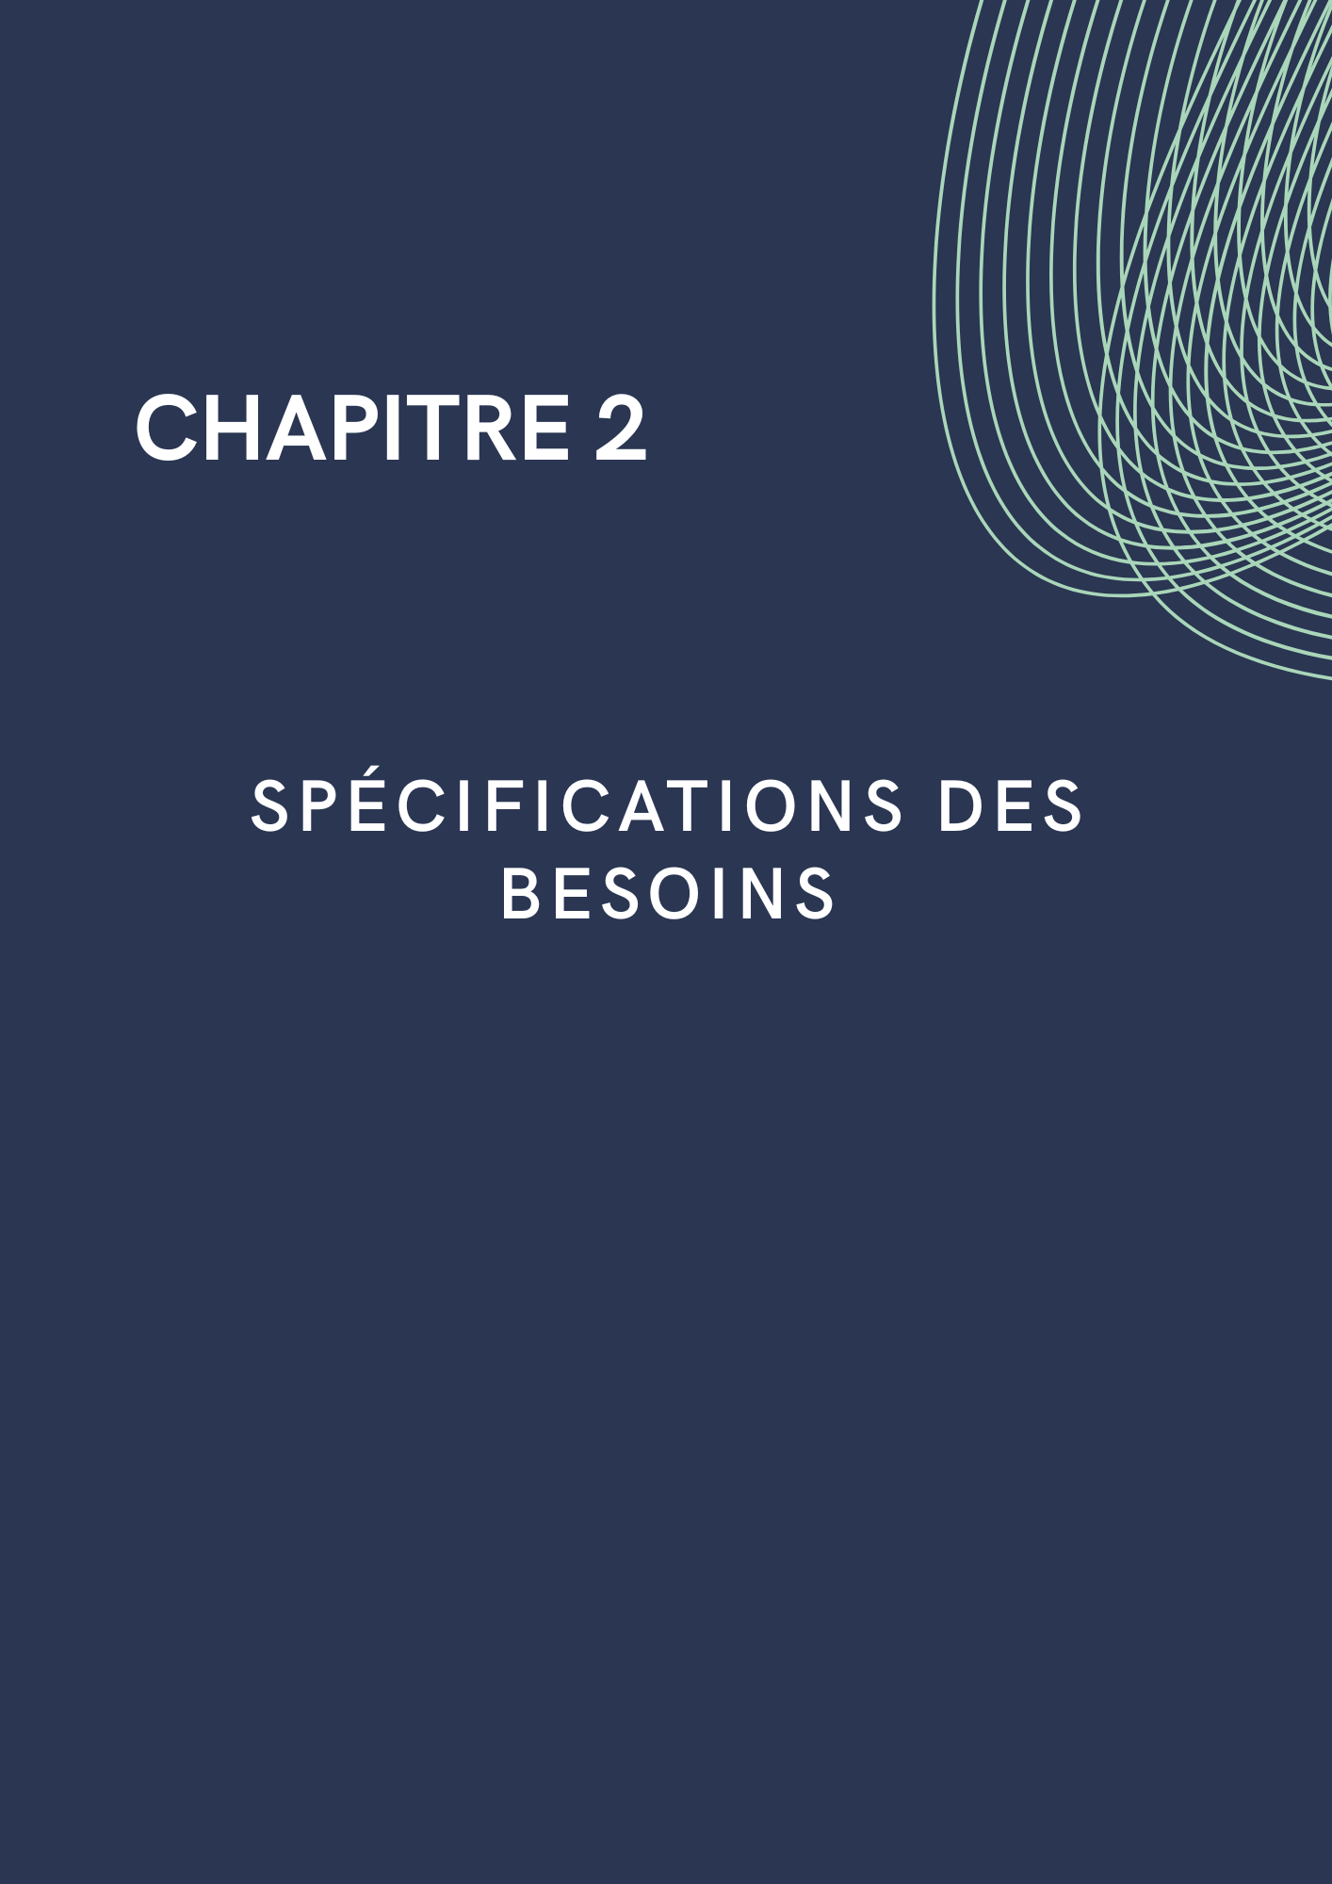

1. Introduction

Ce chapitre est consacré à la définition précise des besoins fonctionnels et non fonctionnels du site vitrine développé pour une société spécialisée dans la distribution de bois et de panneaux. Ce site, réalisé avec le framework **Symfony (PHP)**, permet aux visiteurs de découvrir les produits proposés, de créer un compte client, de se connecter, d’ajouter des articles à leur panier, de passer des commandes, et de remplir un formulaire de contact pour communiquer avec le personnel de l’entreprise.

La phase de spécification est une étape clé qui conditionne la qualité et la pertinence du système final. Elle permet de traduire les attentes des utilisateurs en exigences claires et mesurables, assurant ainsi que le développement réponde pleinement aux besoins identifiés.

Les besoins fonctionnels décrivent les principales fonctionnalités du site, telles que la gestion des comptes clients, la gestion du catalogue de produits, le panier d’achat, le processus de commande et le formulaire de contact. Les besoins non fonctionnels englobent des aspects essentiels comme la sécurité, la performance, l’ergonomie et la compatibilité multi-plateformes.

Ce chapitre présente également les cas d’utilisation, illustrant les interactions entre les clients, les administrateurs et le système, afin de faciliter la compréhension des processus métier. Cette étape garantit une base solide pour la conception technique et le développement, en alignant les objectifs du projet avec les attentes réelles des utilisateurs.

1. Spécification des besoins fonctionnels

**4. 3. Diagramme des cas d’utilisation global**

Figure 2 : Diagramme de cas d'utilisation



1. Introduction

La phase de conception, détaillée dans ce chapitre, constitue le pont entre la définition des besoins et la réalisation technique du système. Elle vise à structurer et modéliser le système de gestion des ressources humaines de manière à assurer cohérence, modularité et évolutivité. Ce chapitre présente les différentes modélisations dynamiques et statiques, notamment les diagrammes UML qui permettent de visualiser les interactions entre les composants, les états des objets et la structure des données. L’architecture logicielle est explicitée, mettant en avant l’utilisation du framework Symfony selon le modèle MVC, garantissant une séparation claire des responsabilités et facilitant la maintenance. L’architecture matérielle est également décrite, soulignant le rôle du serveur Fedora 41 et des services associés (httpd, mariadb, bind, dhcpd) dans le déploiement de l’application. Cette conception détaillée est essentielle pour anticiper les défis techniques, optimiser les performances et assurer la sécurité du système, tout en répondant aux besoins fonctionnels spécifiés.

2. Modélisation dynamique

Les diagrammes dynamiques jouent un rôle fondamental dans la compréhension des comportements du système au fil du temps. Les diagrammes de séquences détaillent l’enchaînement précis des interactions entre objets, mettant en lumière les flux d’informations et les appels de méthodes. Les diagrammes de collaboration illustrent la coopération entre objets pour atteindre un objectif commun, soulignant la répartition des responsabilités. Les diagrammes d’états et d’état-transition permettent de modéliser les cycles de vie des entités, essentiels pour gérer les statuts des demandes de congés ou des candidatures. Enfin, les diagrammes d’activités décrivent les processus métier de manière visuelle, facilitant la validation des workflows auprès des utilisateurs.

**3. 1. Diagramme de séquences**

Il met en évidence la séquence des interactions entre l'Utilisateur et le Système pour un cas d'utilisation spécifique, comme l'inscription à une mission. Il illustre les messages échangés entre l'Utilisateur et le Système, ainsi que les opérations réalisées par le Système pour répondre à la requête de l'Utilisateur.

Figure 3 : Diagramme de séquence

Ce diagramme de séquence illustre les échanges entre le Responsable RH, le serveur HTTPD, l’application Symfony et la base de données MariaDB lors de l’utilisation de l’application de gestion des ressources humaines. Le Responsable RH accède d’abord à l’application via le serveur HTTPD, qui transmet la requête à Symfony. L’application interroge alors la base de données pour récupérer les informations des employés, puis affiche les formulaires nécessaires à l’utilisateur. Une fois les demandes saisies et soumises par le Responsable RH, celles-ci sont traitées par Symfony, enregistrées dans la base de données, puis une confirmation est renvoyée à l’utilisateur via le serveur HTTPD. Ce processus garantit une interaction fluide et sécurisée entre les différents composants du système.

**3. 2. Diagramme de collaboration**

Les diagrammes de collaboration montrent les interactions entre les objets du système, en mettant l'accent sur les relations entre les objets et les rôles qu'ils jouent dans les interactions. Ils permettent de comprendre comment les différents composants (par exemple, le contrôleur, le modèle et la vue) travaillent ensemble pour réaliser une tâche.

Figure 4 : Diagramme de collaboration

Ce diagramme de collaboration présente les principales classes et leurs interactions au sein du système de gestion des ressources humaines. Le Responsable RH interagit avec le serveur HTTPD, qui sert d’interface entre l’utilisateur et l’application. Le serveur HTTPD communique avec l’application Symfony, responsable du traitement des requêtes, de la récupération, de la mise à jour et de l’enregistrement des données. Symfony interagit directement avec la base de données MariaDB pour obtenir ou stocker les informations nécessaires. Par ailleurs, Symfony gère les différentes entités métier telles que les Employés, les Candidatures, les Contrats, les Demandes de congés et les Feuilles de temps, en appelant leurs méthodes spécifiques pour manipuler les données. Ce modèle met en évidence la structure modulaire du système, où chaque composant a un rôle clair, facilitant ainsi la maintenance et l’évolution de l’application.

**3. 3. Diagrammes d’états**

Les diagrammes d'états décrivent les différents états possibles d'un objet et les transitions entre ces états en réponse à des événements. Ils sont particulièrement utiles pour modéliser le cycle de vie d'une demande de congé (en attente, approuvée, rejetée) ou l'état d'une candidature (reçue, en cours d'examen, acceptée, rejetée).

Figure 5 : Diagramme d'états

Ce diagramme d’états présente les différents statuts et transitions des trois principales entités du système : les demandes de congés, les candidatures et les contrats. Pour les demandes de congés, le cycle débute à l’état « En attente », où la demande attend l’approbation du Responsable RH. Selon la décision, la demande peut être approuvée ou rejetée, avec la possibilité de revenir en « En attente » pour réouverture ou réexamen. Les candidatures suivent un chemin similaire, passant de l’état « Soumise » à « En cours d’examen », puis à un état final d’« Approuvée » ou de « Rejetée », avec la possibilité de réexamen à partir des états finaux. Enfin, les contrats évoluent à travers les états « Proposé », « Signé », « En cours » et « Terminé », reflétant les phases du cycle de vie contractuel, de la proposition initiale à la fin ou à la résiliation du contrat. Ce diagramme met en lumière la gestion dynamique des processus métiers et les règles associées à chaque étape.

**3. 2. Diagramme d’état-transition**

Il modélise le comportement d'un objet (par exemple, un utilisateur) en décrivant les différents états possibles de cet objet et les transitions entre ces états. Il permet de visualiser les différentes étapes par lesquelles passe un objet au cours de son cycle de vie et les événements qui déclenchent ces transitions.

Figure 6 : Diagramme d'états-transition – Partie 1

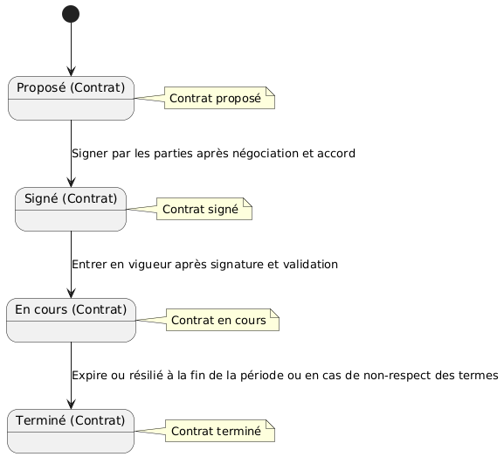

Figure 7 : Diagramme d'états-transition – Partie 3

Figure 8 : Diagramme d'états-transition – Partie 2

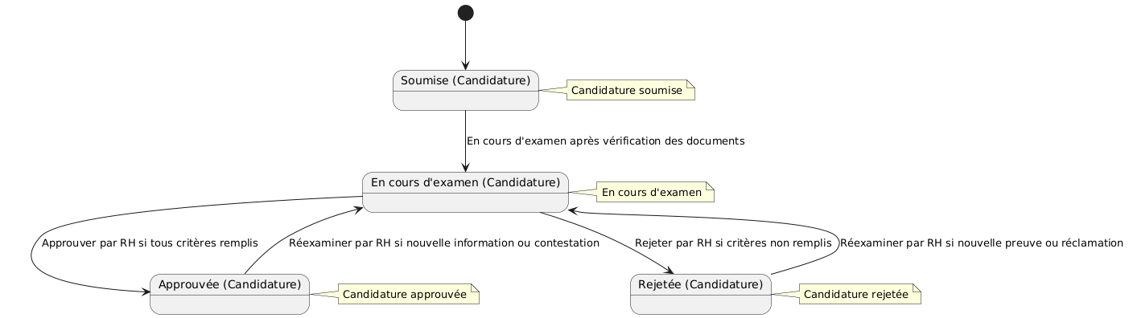

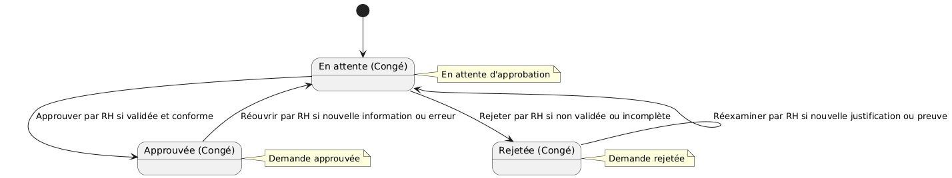

Ce diagramme d’état-transition illustre les différents états et transitions des principales entités du système, à savoir les demandes de congés, les candidatures et les contrats. Pour les demandes de congés, le cycle commence par un état « En attente », où la demande attend l’approbation du Responsable RH. Selon la décision, la demande peut passer à l’état « Approuvée » ou « Rejetée », avec la possibilité de revenir en « En attente » en cas de réexamen. De même, les candidatures évoluent depuis l’état « Soumise » vers « En cours d’examen », puis vers un état final d’« Approuvée » ou de « Rejetée », avec des transitions possibles pour réexaminer la candidature si de nouvelles informations apparaissent. Enfin, les contrats passent par les états « Proposé », « Signé », « En cours » et « Terminé », reflétant les différentes phases du cycle de vie contractuel, depuis la proposition initiale jusqu’à la fin ou la résiliation du contrat. Ce diagramme met en lumière la dynamique des processus métier et les règles de gestion associées à chaque entité.

**3. 3. Diagrammes d’activité**

 Il décrit le flux d'activité pour un processus spécifique, comme l'inscription d'un bénévole à une mission. Il illustre les différentes étapes du processus, les décisions à prendre et les actions à réaliser, en mettant en évidence le déroulement des opérations et les alternatives possibles.

Figure 9 : Diagramme d'activité

Ce diagramme d’activité décrit le flux des actions possibles au sein de l’application de gestion des ressources humaines. L’utilisateur commence par accéder à l’application, puis choisit la gestion des candidatures ou des employés. S’il opte pour la gestion des candidatures, il peut afficher la liste des candidatures et décider d’approuver ou de rejeter une candidature, ce qui entraîne la mise à jour de son statut. Dans le cas où l’utilisateur choisit de gérer les employés, il peut consulter leurs informations, puis, selon les besoins, créer ou modifier des contrats, approuver ou rejeter des demandes de congés, ou encore consulter les feuilles de temps. Ce diagramme met en évidence la diversité des fonctionnalités offertes par l’application et la manière dont elles s’enchaînent selon les choix de l’utilisateur.

**3. Modélisation statique**

La modélisation statique, à travers le diagramme de classes, offre une représentation claire des entités du système et de leurs relations, ce qui est crucial pour la conception de la base de données et la structuration du code. Le modèle relationnel traduit cette conception en tables et clés étrangères, garantissant l’intégrité des données. Le dictionnaire de données précise les types et contraintes des champs, assurant une cohérence des données. L’architecture logicielle basée sur Symfony MVC garantit une séparation des préoccupations, facilitant le développement, la maintenance et l’extensibilité. L’architecture matérielle est pensée pour optimiser la disponibilité, la sécurité et la performance du serveur, en intégrant des services réseau indispensables au bon fonctionnement de l’application.

**3. 1. Diagramme de classes**

Le diagramme de classes montre les classes du système, leurs attributs, leurs méthodes et les relations entre les classes (héritage, association, agrégation, composition). Il permet de visualiser la structure des données et les relations entre les entités (Employé, Contrat, Candidature, etc.).

Figure 10 : Diagramme de classes

Ce diagramme de classes présente les principales entités du système de gestion des ressources humaines ainsi que leurs attributs et relations. La classe Candidature représente les candidatures des postulants, avec des informations telles que le poste souhaité, le nom du candidat, son e-mail et le statut de la candidature. Un candidat peut potentiellement devenir un Employé, représenté par la classe correspondante, qui contient les données personnelles et professionnelles, notamment le nom, prénom, poste, salaire, date d’embauche et une référence vers son contrat. La classe Contrat détaille les informations relatives au type de contrat, ses dates de début et de fin, ainsi que le salaire associé. Les employés peuvent également soumettre plusieurs Demandes de congés, chacune caractérisée par le type de congé, les dates concernées et le statut de la demande. Enfin, la classe Timesheet permet d’enregistrer les heures travaillées et les heures supplémentaires des employés sur une date donnée. Les relations entre ces classes reflètent la dynamique du système : un employé possède un contrat, peut effectuer plusieurs demandes de congés et enregistrer plusieurs feuilles de temps, tandis qu’une candidature peut évoluer vers un employé.

**3. 2. Modèle relationnel**

Le modèle relationnel décrit la structure de la base de données MariaDB, en spécifiant les tables, les colonnes, les types de données (VARCHAR), les clés primaires et les clés étrangères. Conformément au cahier des charges, le schéma de base de données se nomme "grh" et contient les tables suivantes :

* Employes (id, nom, prénom, email, poste, salaire, date_embauche, contrat_id)
* Candidatures (id, nom, email, poste_souhaite, etat_candidature)
* Contrats (id, type, salaire, date_debut, date_fin, employe_id)
* FeuillesDeTemps (id, employe_id, date, heures_travaillees, heures_supplementaires)
* DemandesConge (id, employe_id, type_conge, date_debut, date_fin, statut)

**3. 3. Dictionnaire de données**

Tableau 1 : Dictionnaire de données

|  |  |  |  |
| --- | --- | --- | --- |
| Table | Champ | Type | Description |
| Employes | **id** | VARCHAR(255) | Identifiant unique de l'employé (Clé primaire) |
|  | **nom** | VARCHAR(255) | Nom de l'employé |
|  | **prénom** | VARCHAR(255) | Prénom de l'employé |
|  | **poste** | VARCHAR(255) | Poste de l'employé |
|  | **email** | VARCHAR(255) | Email de l’employé |
|  | **salaire** | VARCHAR(255) | Salaire de l'employé |
|  | **date_embauche** | VARCHAR(255) | Date d'embauche de l'employé |
|  | **Contrat_id** | VARCHAR(255) | Identifiant du contrat é lié à l’employé (Clé étrangère vers Contrat) |
| Candidatures | **id** | VARCHAR(255) | Identifiant unique de la candidature (Clé primaire) |
|  | **nom** | VARCHAR(255) | Nom du candidat |
|  | **email** | VARCHAR(255) | Email du candidat |
|  | **poste_souhaite** | VARCHAR(255) | Poste souhaité par le candidat |
|  | **etat_candidature** | VARCHAR(255) | État de la candidature (reçue, en cours, acceptée, rejetée) |
| Contrats | **id** | VARCHAR(255) | Identifiant unique du contrat (Clé primaire) |
|  | **type** | VARCHAR(255) | Type de contrat (CDI, CDD, etc.) |
|  | **salaire** |  | Salaire de l’employé |
|  | **date_debut** | VARCHAR(255) | Date de début du contrat |
|  | **date_fin** | VARCHAR(255) | Date de fin du contrat (si applicable) |
|  | **employe_id** | VARCHAR(255) | Identifiant de l'employé lié au contrat (Clé étrangère vers Employes) |
| FeuillesDeTemps | **id** | VARCHAR(255) | Identifiant unique de la feuille de temps (Clé primaire) |
|  | **employe_id** | VARCHAR(255) | Identifiant de l'employé lié à la feuille de temps (Clé étrangère vers Employes) |
|  | **date** | VARCHAR(255) | Date de la feuille de temps |
|  | **heures_travaillees** | VARCHAR(255) | Nombre d'heures travaillées |
|  | **heures_supplementaires** | VARCHAR(255) | Nombre d'heures supplémentaires |
| DemandesConge | **id** | VARCHAR(255) | Identifiant unique de la demande de congé (Clé primaire) |
|  | **employe_id** | VARCHAR(255) | Identifiant de l'employé lié à la demande de congé (Clé étrangère vers Employes) |
|  | **type_conge** | VARCHAR(255) | Type de congé (congés payés, RTT, etc.) |
|  | **date_debut** | VARCHAR(255) | Date de début du congé |
|  | **date_fin** | VARCHAR(255) | Date de fin du congé |
|  | **etat_demande** | VARCHAR(255) | État de la demande (en attente, approuvée, rejetée) |

**3. 4. Architecture de l’application**

3.4.1. Architecture logicielle

L'application est développée en utilisant le framework Symfony, qui suit une architecture Modèle-Vue-Contrôleur (MVC). Le Modèle gère les données et la logique métier, la Vue est responsable de l'interface utilisateur, et le Contrôleur gère les interactions entre le Modèle et la Vue. Composer est utilisé pour gérer les dépendances de l'application. Symfony Security est utilisé pour gérer l'authentification et l'autorisation des utilisateurs.

Figure 11 : Diagramme de Composant

Ce diagramme de composants présente l’architecture modulaire de l’application de gestion des ressources humaines développée avec Symfony. Il met en évidence les différents modules fonctionnels de l’application, tels que la gestion des candidatures, des employés, des contrats, des congés et des feuilles de temps, regroupés au sein du package « Application Symfony ». Ces modules communiquent avec la base de données MariaDB pour stocker et récupérer les données nécessaires. Le serveur web HTTPD joue le rôle d’interface entre les utilisateurs et les modules applicatifs, recevant les requêtes et les transmettant aux composants appropriés. Par ailleurs, les serveurs DNS (BIND) et DHCP (DHCPD) assurent respectivement la résolution des noms de domaine et la gestion dynamique des adresses IP, facilitant ainsi l’accès et la connectivité au sein du réseau. Ce diagramme illustre clairement la séparation des responsabilités entre les composants logiciels et les services d’infrastructure, garantissant une architecture cohérente, évolutive et maintenable.

3.4.1. Architecture matérielle

L'architecture matérielle est basée sur un ordinateur Linux Fedora 41, hébergeant les services nécessaires au fonctionnement de l'application, conformément au cahier des charges :

* Serveur : Un ordinateur Linux Fedora 41, avec une configuration matérielle adaptée à la charge de l'application (Processeur 2 GHz x86-64 minimum, 8 Go de RAM recommandés, 50 Go de stockage minimum).
* Système d'exploitation : Fedora 41 Server, choisi pour sa stabilité, sa sécurité et sa compatibilité avec les technologies utilisées.
* Serveur Web (HTTPD) : Apache HTTP Server, configuré pour servir les fichiers statiques et les requêtes dynamiques. Configuration du VirtualHost pour Symfony dans /etc/httpd/conf/httpd.conf.
* Serveur de base de données (MariaDB) : MariaDB, utilisé pour stocker les données de l'application (schéma "grh" contenant les tables Employes, Candidatures, Contrats, FeuillesDeTemps, DemandesConge).
* Gestion DHCP : ISC DHCP Server pour l'attribution dynamique d'adresses IP aux clients. Configuration manuelle des plages IP dans /etc/dhcp/dhcpd.conf.
* Gestion DNS : Bind pour la gestion des résolutions de noms. Création des zones DNS dans /etc/named.conf.

L'architecture matérielle est conçue pour assurer la disponibilité, la sécurité et la performance du système, tout en respectant les contraintes techniques mentionnées dans le cahier des charges. L'attribution dynamique des adresses IP par le serveur DHCP et la résolution des noms de domaine par le serveur Bind sont des éléments clés de l'infrastructure réseau.

Figure 12 : Diagramme de Déploiement

Ce diagramme de déploiement UML représente l’architecture physique du système de gestion des ressources humaines. Il montre les nœuds matériels principaux, à savoir le serveur Fedora 41 et le client utilisateur, ainsi que le réseau local qui les interconnecte. Sur le serveur Fedora 41 sont déployés plusieurs artefacts essentiels : l’application Symfony, le serveur web HTTPD, les serveurs DNS (BIND) et DHCP (DHCPD), ainsi que la base de données MariaDB. Le client utilisateur accède à l’application via un navigateur web. Ce schéma met en évidence la répartition des composants logiciels sur les infrastructures matérielles et réseau, illustrant ainsi la configuration technique nécessaire pour assurer le fonctionnement sécurisé et performant de l’application. Il reflète également la communication entre les différents nœuds, essentielle pour le bon déroulement des échanges entre l’utilisateur et le système.

**4. Conclusion**

Ce chapitre a présenté la conception architecturale du système de gestion des ressources humaines, en traduisant les besoins spécifiés au chapitre précédent en une solution technique concrète. La modélisation dynamique et statique a permis de définir les interactions entre les composants, les flux de données et la structure de la base de données MariaDB. L'architecture logicielle, basée sur le framework Symfony et le modèle MVC, assure une séparation claire des responsabilités et une maintenabilité accrue. L'architecture matérielle, basée sur un serveur Fedora 41 et les services essentiels (httpd, dhcpd, bind), garantit la disponibilité, la sécurité et la performance du système. Les diagrammes UML et les schémas de base de données ont fourni une vision claire et précise de la structure du système. La prochaine étape consistera à mettre en œuvre cette conception en développant les composants logiciels, en configurant les services réseau et en créant les interfaces utilisateur.

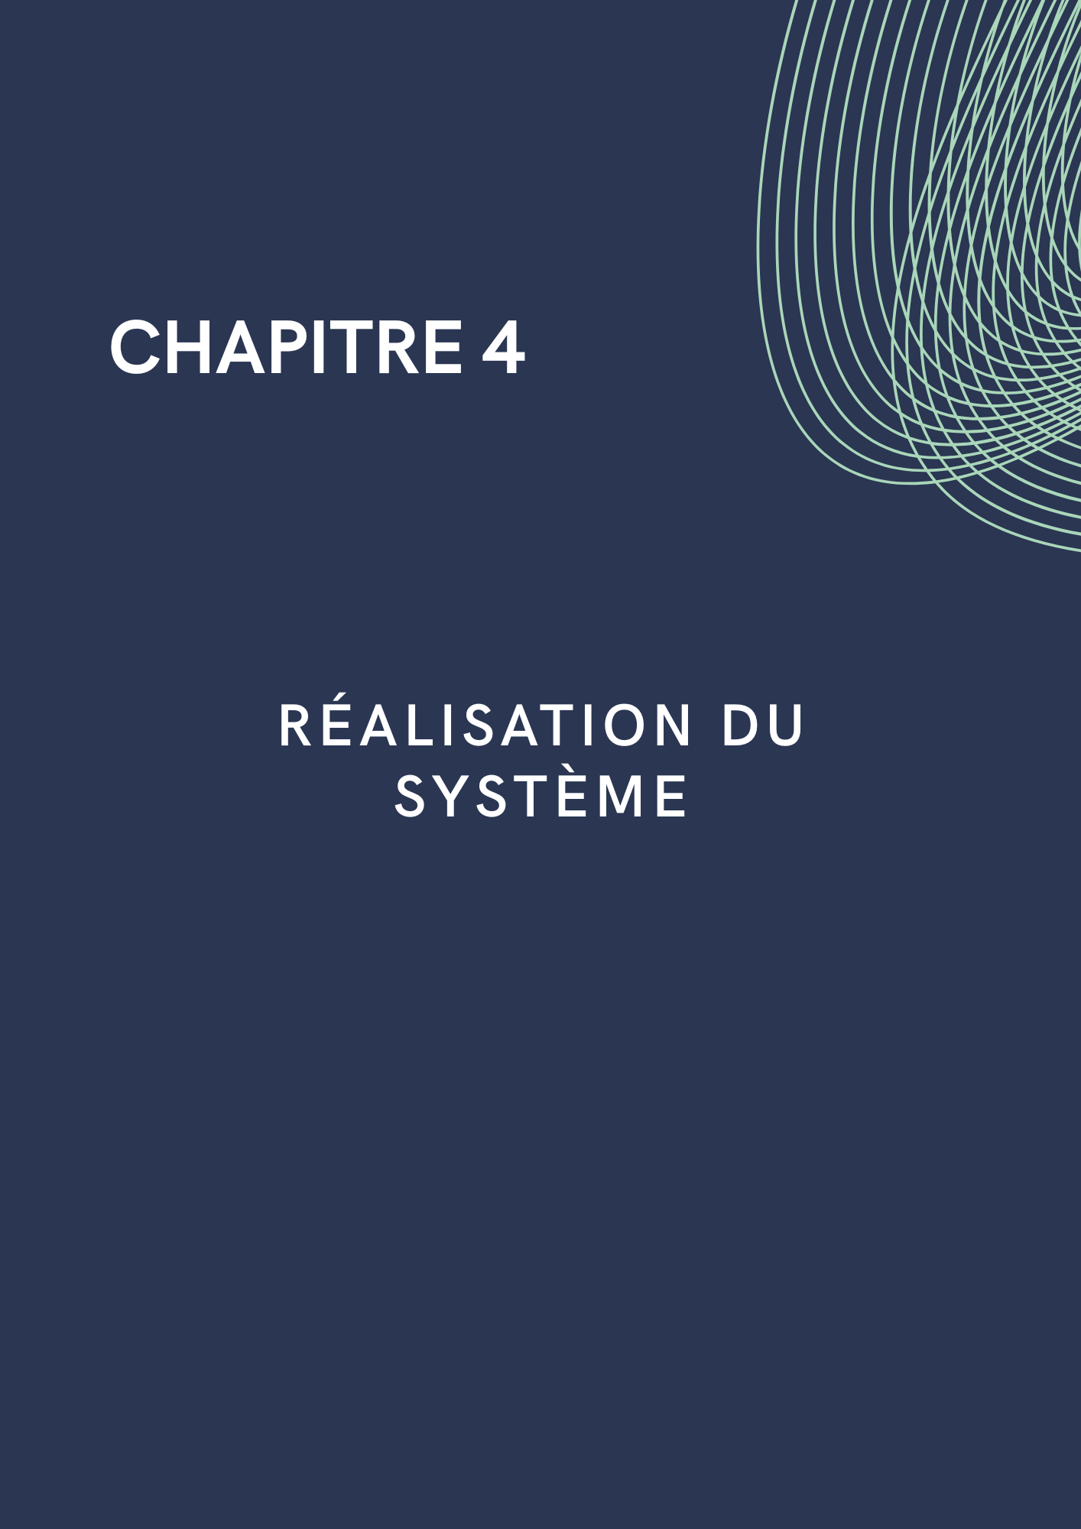

1. **Introduction**

Ce chapitre décrit la concrétisation du projet à travers le développement et le déploiement effectifs de l’application de gestion des ressources humaines. Il présente l’environnement matériel et logiciel utilisé, justifiant les choix techniques en fonction des contraintes et des besoins du projet. Le matériel, bien que modeste, est adapté pour un environnement de test et de développement, tandis que l’environnement logiciel intègre les technologies clés telles que Fedora 41, Apache httpd, MariaDB, PHP-FPM et Symfony. Ce chapitre met également en lumière les principales interfaces graphiques développées, qui constituent le point de contact entre les utilisateurs et le système. Ces interfaces ont été conçues pour offrir une expérience utilisateur intuitive, facilitant la gestion des employés, des candidatures, des feuilles de temps et des autres fonctionnalités. La réalisation s’inscrit dans une démarche rigoureuse visant à assurer la conformité aux spécifications, la robustesse du système et la satisfaction des utilisateurs finaux.

2. Environnement de développement

**3. 1. Environnement matériel**

Le choix d’un processeur Intel Celeron à 1.19 GHz et d’une mémoire vive de 4 Go reflète un compromis entre coût et performance, adapté à un environnement de développement et de test. Bien que modeste, cette configuration permet d’exécuter simultanément le serveur Fedora, les services réseau et l’application Symfony avec une performance acceptable. L’espace disque de 450 Go offre une marge confortable pour stocker le système, les bases de données, les fichiers de configuration et les logs, tout en permettant des sauvegardes régulières.

**3. 2. Environnement logiciel**

La sélection des composants logiciels repose sur leur stabilité, leur compatibilité et leur communauté active. Fedora 41 assure un socle sécurisé et à jour. Apache httpd, couplé à PHP-FPM, permet une gestion efficace des requêtes web dynamiques. MariaDB offre une base de données relationnelle robuste et performante. Symfony, avec Composer, facilite le développement modulaire et la gestion des dépendances. L’utilisation d’outils comme VSCode et Git garantit un environnement de travail productif et collaboratif.

3. Principales interfaces graphiques

Les interfaces graphiques ont été conçues pour offrir une expérience utilisateur intuitive et fonctionnelle. Le tableau de bord synthétise les informations clés, permettant au Responsable RH d’avoir une vision globale immédiate. L’interface de gestion des employés centralise toutes les données nécessaires, avec des fonctionnalités de création, modification et suppression, tout en assurant la cohérence avec les contrats et demandes de congés. L’interface de gestion des candidatures facilite le suivi du processus de recrutement, avec des filtres et statuts clairs. L’interface des feuilles de temps permet un enregistrement précis des heures, indispensable pour la gestion administrative et la paie. Ces interfaces ont été développées avec une attention particulière à l’ergonomie et à la sécurité.

Figure 13 : Home - Partie 1

Figure 14 : Home - Partie 2

Figure 15 : Home - Partie 3

Figure 16 : Exemple de table Employé

Figure 17 : Exemple du formulaire de modification

Figure 18 : Exemple de formulaire d'ajout

Figure 19 : Historique des contrats

Figure 20 : Extrait de la table Candidature

Figure 21 : Dashboard - Partie 1

Figure 22 : Dashboard - Partie 2

Figure 23 : Dashboard - Partie 3

Figure 24 : Validation de suppression

Figure 25 : Dashboard - Partie 4

**4. Conclusion**

Ce chapitre a décrit la phase de réalisation du système de gestion des ressources humaines, en détaillant l'environnement de développement, les outils utilisés et les principales interfaces graphiques. L'environnement matériel, bien que modeste, a permis de mener à bien les tests et le développement de l'application. L'environnement logiciel, basé sur Fedora 41, Apache, MariaDB et Symfony, a fourni une base solide pour la mise en œuvre des fonctionnalités. Les interfaces graphiques ont été conçues pour offrir une expérience utilisateur intuitive et conviviale, en facilitant l'accès aux données et aux fonctionnalités essentielles. Les prochaines étapes consisteront à effectuer des tests d'intégration, à valider le bon fonctionnement du système et à préparer la mise en production.

**Conclusion générale**

L'objectif principal de ce PFA était de concevoir et de déployer une application de gestion des ressources humaines (GRH) sur un serveur Linux Fedora 41. Ce projet visait à moderniser et à centraliser la gestion des informations relatives aux employés, aux contrats, aux demandes de congés, aux feuilles de temps et aux candidatures, offrant ainsi une solution intégrée et efficace pour le Responsable RH. Les problèmes posés au début du projet concernaient l'absence d'un système automatisé, la difficulté à gérer manuellement les données et le manque de visibilité sur les informations clés. Grâce à la réalisation de ce projet, nous avons pu apporter des réponses concrètes à ces problèmes. L'application GRH, développée avec le framework Symfony et hébergée sur un serveur Fedora 41 configuré avec les services HTTPD, DHCPD, BIND et MariaDB, permet désormais une gestion centralisée et efficace des ressources humaines. Le Responsable RH peut gérer les employés, les contrats, les candidatures et les feuilles de temps, et suivre l'état des demandes de congés. Les résultats obtenus démontrent la faisabilité et la pertinence de la solution proposée. Cependant, il est important de noter certaines insuffisances et améliorations possibles. L'interface utilisateur pourrait être améliorée pour offrir une expérience plus intuitive et conviviale. De plus, l'application pourrait être enrichie de fonctionnalités supplémentaires, telles que la génération de rapports personnalisés, l'intégration avec d'autres systèmes (paie, comptabilité) et la gestion des formations. Enfin, il serait intéressant d'optimiser les performances de l'application pour garantir une réactivité optimale, même en cas de forte charge. En conclusion, ce projet a permis d'atteindre les objectifs fixés et de développer une solution viable et prometteuse pour la gestion des ressources humaines, tout en identifiant des pistes d'amélioration pour les développements futurs.

**Bibliographie**

[1] « Perplexity », Perplexity AI. Consulté le: 20 mai 2025. [En ligne]. Disponible sur: https://www.perplexity.ai

[2] « PlantText UML Editor ». Consulté le: 20 mai 2025. [En ligne]. Disponible sur: https://www.planttext.com/

Fedora Pro[1]ject, Fedora 41 Release Notes [en ligne], 2024, disponible sur : https://docs.fedoraproject.org/en-US/fedora/f41/release-notes/.

FOWLER, Martin, Patterns of Enterprise Application Architecture, Boston, Addison-Wesley, 2003.

MariaDB Foundation, MariaDB Knowledge Base [en ligne], 2024, disponible sur : https://mariadb.com/kb/en/.

OWASP Foundation, OWASP Top Ten Web Application Security Risks [en ligne], 2024, disponible sur : https://owasp.org/www-project-top-ten/ (consulté le 10 avril 2025).

PHP Group, PHP Manual [en ligne], 2024, disponible sur : https://www.php.net/manual/en/ (consulté le 14 avril 2025).

POTENCIER, Fabien, Symfony 5: The Fast Track, Paris, Editions ENI, 2021.

Red Hat, SELinux User Guide [en ligne], 2024, disponible sur : https://access.redhat.com/documentation/en-us/red_hat_enterprise_linux/8/html/security_hardening/using-selinux-to-control-access_security-hardening (consulté le 21 mars 2025).

Symfony, Symfony Documentation [en ligne], 2024, disponible sur : https://symfony.com/doc/current/index.html (consulté le 25 mars 2025).

INTERNATIONAL ORGANIZATION FOR STANDARDIZATION, ISO 690:2010 – Information and documentation – Guidelines for bibliographic references and citations to information resources, Genève, ISO, 2010.

INTERNATIONAL ORGANIZATION FOR STANDARDIZATION, ISO/IEC 27001:2013 – Information technology – Security techniques – Information security management systems – Requirements, Genève, ISO, 2013.

Stack Overflow, Symfony Tag [en ligne], 2024, disponible sur : https://stackoverflow.com/questions/tagged/symfony (consulté le 30 avril 2025).

DigitalOcean, How To Install and Secure MariaDB on Fedora 41 [en ligne], 2024, disponible sur : https://www.digitalocean.com/community/tutorials/how-to-install-mariadb-on-fedora-41 (consulté le 19 mars 2025).